Bước 1 : Cài đặt win 11

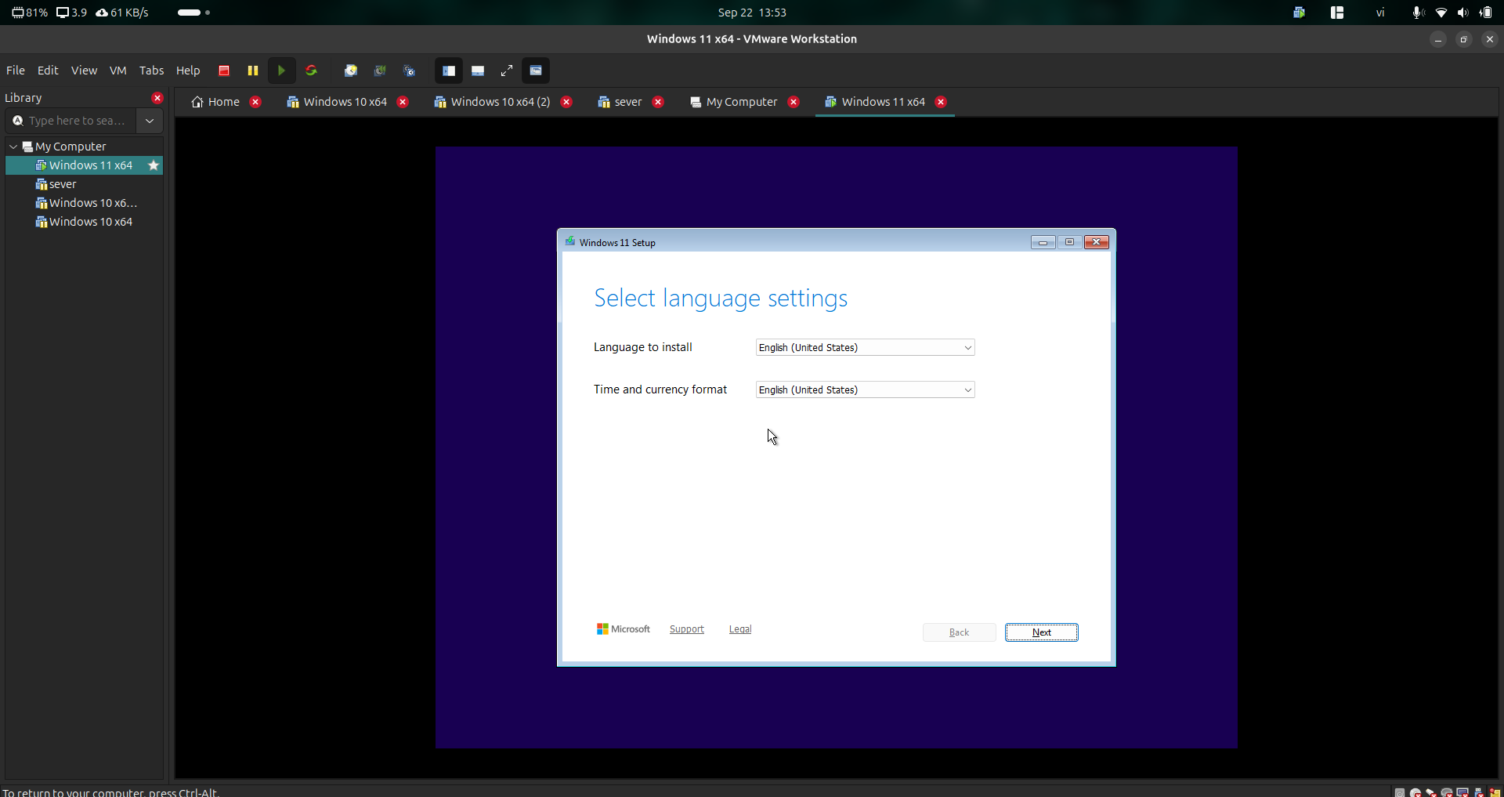
Bước 2 Cài đặt các công cụ cần thiết

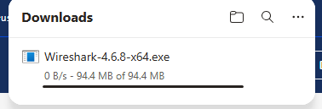

TH1

